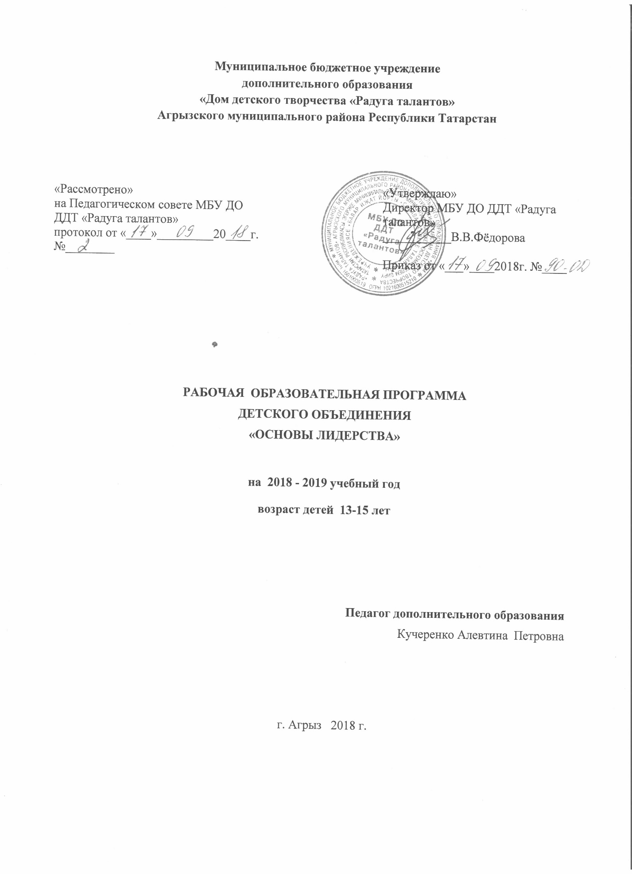

-2-
Пояснительная записка.

Парадокс нашего исторического времени состоит в том, что наши здания выше, чем когда-либо, но терпение короче, наши автострады шире, но мышление уже. Мы научились зарабатывать на жизнь, но не научились жить. Мы живем в дни, когда работают оба родителя, пытаясь обеспечить семью, но у нас больше разводов, наши дома выглядят красочнее снаружи, но в них живут разбитые семьи. В чем причина? Что нужно сделать, чтобы каждый человек стал успешным, здоровым и счастливым?
Дополнительная образовательная программа «Основы лидерства» призвана помочь подросткам определиться с основными приоритетами в жизни. Не растеряться в суете повседневных хлопот, больше прислушиваться к себе и найти свое предназначение в жизни. Научить различать, что есть добро и зло, истина и ложь. Не секрет, что часто ребенка в школе оценивают только по успехам в учебных дисциплинах и мало обращают внимание на его индивидуальные особенности и дети закрываются, заложенный природой потенциал остается нераскрытым. Быть лидером означает быть лучшим в чем-то, стремиться доводить до совершенства навыки, к которым тянется сердце. Вошедший в свое призвание человек будет сам себя ценить и уважать. Тогда будет меньше разбитых судеб, несчастных семей, т.к. человек, который себя любит, не станет сквернословить, злоупотреблять алкоголем и психотропными веществами, будет стремиться служить другим, т.к. это ему будет приносить радость и удовольствие, поскольку потребность нести мир и любовь в каждом человеке заложена с рождения. Когда ребенок научится брать ответственность за себя, за близких, за команду, выполнять качественно любое поручение, можно смело заявлять, что не подведет, и когда станет взрослым. В этом и состоит суть программы –остановиться, прислушаться к себе, оглянуться вокруг и увидеть, что не все так плохо и каждый может принести пользу этом миру, стать востребованным, нужным. Научится ценить время и вести за собой других, т.к. увлеченный человек обладает определенной харизмой, которая притягивает как магнит.

Цель программы: сформировать активную жизненную позицию, навыки управления собой и позитивного отношения к себе и окружающему миру.

Задачи:
1.Дать представление об основных особенностях подросткового возраста; 2.Научить видеть в себе и окружающих людях позитивные качества;
3.Видеть вокруг себя возможности быть полезным(помогать младшим, пожилым, родителям, педагогам, городу);
4.Научить ставить цели, мечтать и планировать их осуществление по срокам;
-3-
5.Научить работать в команде, прислушиваться к мнению других, разрешать конфликтные ситуации;
6.Работать над техникой речи, возбудить желание публичных выступлений.
7.создать комфортные, благоприятные условия на занятиях кружка через общение по золотому правилу человеческих отношений «относись к людям так, как бы ты хотел, чтобы они относились к тебе»
8.сохранять и укреплять здоровье детей, проводя физкультминутки, соревнования, походы и экскурсии по родному краю.

Программа рассчитана для подростков 13-15 лет.
Дети занимаются 2 раза в неделю по 2 часа, всего 144 часа за учебный год.
Основной материал подается в форме лекций, затем идет практическое освоение полученных знаний через всевозможные тесты, обсуждение в малых группах, активное общение, планирование, мозговые штурмы, игры, конкурсы, походы, акции, экскурсии, встречи с интересными людьми.
Ожидаемые результаты:
-каждый подросток, прошедший программу, знает свои сильные и слабые стороны и делает акцент в дальнейшем на то, что получается лучше;
-принимает себя и других рядом с собой, видя в каждом позитивные черты личности;
-становится активным организатором и участником проводимых в школе и городе мероприятий;
-помогает тем, кто нуждается в его непосредственной помощи(пожилые соседи, младшие по возрасту дети, родители и тд.);
-умеет четко ставить цели и добивается их выполнения;
-дисциплинирован, воспитан,позитивен;
-умеет составлять тексты публичных выступлений и доносить их до слушателей.

Учебно-тематический план занятий кружка «Основы лидерства»-курса личностного развития

№ | Название темы | сроки | Количество часов  Всего теор.практ

1. | Введение в программу. Понятие «успешный человек», лидер. Правила поведения в кабинете, экскурсия по зданию ДДТ, правила взаимоотношений друг с другом. Поход в осенний лес с целью знакомства | 17.09-30.09 | 10 | 2 | 8
2. | Самодиагностика «Лидер ли я?», особенности моего возраста (тесты, разбор) | 01.10-14.10 | 8 | 2 | 6
3. | Участие в акции «Поделись улыбкою своей» ко дню пожилых, подготовка сувениров, открыток. Посещение ОСЗН, поздравление одиноких граждан по адресам | 15.10-31.10 | 12 | 2 | 8
4. | Знакомство с волонтерским движением в городе. Встреча с директором ФОРПоста. Экскурсия в г. Ижевск | 01.11-11.11 | 16 | 2 | 14
5. | Мои мечты и планы, задачи по саморазвитию. Как я себя оцениваю. Знакомство с историями жизни выдающихся людей. Подготовка письменных эссе и выступление перед группой о любимом лидере | 12.11-30.11 | 18 | 4 | 14
6. | Самодисциплина и ответственность.21 путь к стабильному успеху. Срочно убраться с острова «когда-нибудь» и повторять «если можно что-то сделать, я это сделаю» по Брайану Трэйси | 03.12-16.12 | 8 | 4 | 4
7. | Навык креативной личности. Разработка социального проекта по подготовке театрализованного представления к Новому году | 17.12.30-12 | 12 | 2 | 10
8 | Управление временем. Я учусь ставить цель. Ведение ежедневника, составление плана на неделю, месяц, год | 01.01-27.01 | 16 | 2 | 14
9. | Установление отношений и разрешение конфликтов | 01.02.-28.02 | 16 | 2 | 14
9.1 | Формальное и неформальное общение. Принципы эффективного общения
9.2 | Коммуникативные навыки. Вербальное и невербальное общение. Типы собеседников
9.3 | Межличностные отношения, коллектив. Конфликт. Основы конфликтологии.
9.4 | Пути разрешения конфликтных ситуаций. Тренинги
10. | Публичное выступление | 01.03-31.03 | 12 | 2 | 10
10.1 | Ораторское мастерство. Виды публичного выступления. Принципы, правила публичного выступления; структура выступления
10.1 | Правила подготовки выступления
10.2 | Техника речи. Упражнения для тренировки основных органов речи
10.3 | Практические занятия по подготовке и проведению публичного выступления
11. | Принятие решений | 01.04-30.04 | 8 | 2 | 6
11.1 | Решение как выбор альтернативы
11.2 | Практические занятия
12. | Этика лидерства | 01.05-25.05 | 8 | 2 | 6
12.1 | Понятие «эффективно работающая команда»
12.2 | Лидер и команда. Лидерские качества
12.3 | Управленческая этика
 | ВСЕГО |  | 144 | 28 | 116

-6-
Содержание программы.

Раздел 1. «Кто такой лидер?»

В кружке занимаются подростки 7-9 классов. Это возраст активного физического и психического развития, когда человек задается вопросом: кто я? для чего я? Задача педагога на занятиях кружка подвести детей к принятию себя и окружающих, выявить свои личностные сильные черты, которые помогут адаптироваться в жизни, стать уверенным в себе и вести за собой других.
«Введение в программу» дает общее представление о лидерстве, роли лидеров в развитии общества, их особенностях .Лидер-созидатель, лидер- разрушитель, лидер-инициатор, лидер-умелец, деловой лидер, лидеры-генераторы эмоционального настроя. Много внимания уделяется практическим навыкам, когда ребенок будет «примерять» лидерский пиджак на себя.

Раздел 2 «Организаторская техника лидера»
  - Я и команда. Готовность стать лидером.
  - Правила работы с командой. Элементы организационной работы. С чего начну свою деятельность в качестве лидера. Что буду делать в качестве лидера, отчего откажусь. С кем буду советоваться, на кого буду опираться, у кого буду учиться.

  - Правила руководства.
Правила наименьшего действия, заинтересованности исполнителя, реальных возможностей.

  - Принципы организаторской деятельности
Составляющие мастерства лидера. Поведение лидера как средство его успешной деятельности, способ достижения цели. Организаторские знания, умение владеть собой, управлять своим эмоциональным состоянием, техника речи, умение сотрудничать с коллективом и каждым его членом.
  - Понятие «стиль работы лидера», его виды.
Типы лидеров - регламентатор, коллегиал, объективист, волокитчик, максималист, хлопотун, спринтер. Сильные и слабые стороны типов лидеров. Определение эффективного стиля.
  - Практикум «Чемодан лидера».
Комплекс ролевых упражнений по развитию мимики, жестов, техники речи, зрительной памяти, наблюдательности. Использовать материалы книг Тома Шрайтера, Алана Пиза и других.
  - Раздел 3.Умения и навыки лидера
  - Как научиться снимать стресс, вызванный агрессивным поведением.
  - Знакомство с книгой Терренса Уэбстер-Дойла «Почему меня все обижают:как справляться с задирами». Причины агрессивности. Способы снятия и ослабления стресса.
  - Умение управлять людьми.
Знакомство с методикой микроигр по определению структуры межличностных отношений в организации или коллективе, выявление лидеров и выборы актива на основе состязательности «День рождения», «Киностудия».
Как правильно вести беседу.
Возможность общения с людьми. Значимость беседы. Структура беседы. Управление беседой. Практические советы по ведению беседы. Умение анализировать проведенную беседу. Брать интервью успешных, интересных людей города, составлять статьи по итогам беседы, направлять их в местную газету и радио.
  - Навыки ораторского искусства.
Типы выступлений: информационное, агитационное, развлекательное. Что значит правильное выступление. Советы выступающему. Знакомство с тренингами мастеров ораторского искусства – Радислав Гандапас, Наталья Георгиевская, Кирилл Кириллов
Лидер- это человек воспитанный. Практические советы.
Умение слушать до конца, не перебивать, знает правила поведения в общественных местах, в гостях, за столом. Имеет навык анализа своего поведения, поступков, взгляд на себя со стороны.
Список использованной литературы.
1.Программа «Основы лидерства», разработанная Министерством образования РТ
2.Д.Добсон «Правильное воспитание подростка»
3.Н.Ю.Конасова «Права детей на дополнительное образование и социально-педагогическую поддержку» -изд. «Каро», С-П, 2005
4.Брайан Трэйси «Сила самодисциплины»-Минск-Попурри»-2016
5.Бизнес 21 века- Роберт Кийосаки- Минск-2012
6.Лекции и вебинары И.Угрюмовой, Р.Гандапаса, Н.Георгиевской, К.Кириллова
7. Алан Пиз «Язык телодвижений»
8. Том Шрайтер «Лидеры», «Секретный язык привлечения»
9.Г.Чепмен «5 языков любви»

